
项目编号：2018035

CALIS全国农学文献信息中心研究项目
结题报告

项目名称：  项目关键词： | 农林院校科研评价工具使用调研与实证研究  农林院校；科研评价；科研评价工具
项目单位（盖章）：  通信地址: | 山东农业大学图书馆  山东省泰安市泰山区岱宗大街61号 271018
项目主持人： | 于奇
联系电话： | 13562896710
电子邮件： | yuqsdau@163.com
提交日期： | 2019年5月8日

项目结题验收单
1专家验收表（主持人所在单位组织3-5名专家对项目进行验收、自评。）
项目名称 | 农林院校科研评价工具使用调研与实证研究
主持人 | 于奇 |  | 职务/职称 |  | 馆员
所在单位 | 山东农业大学图书馆（加盖公章）
专  家  意  见 | 该课题对全国农林高校图书馆主要科研评价工具的使用情况进行了调查，同时应用InCites数据库和中国知网的中国高校科研成果统计分析数据库统计了园艺学学科近十年的论文发表情况，从科研产出力、学术影响力、国际合作情况三个方面进行了分析。该课题研究结果比较全面，能够为高校图书馆科研评价工具的选择与使用提供参考，项目结果在一定程度上反映了我国高校园艺学学科的发展水平，能够为园艺学学科的建设和发展规划提供依据，帮助学校相关学院及管理部门进行科学的决策。  该课题提供的技术资料齐全完整，研究结果具有重要的理论意义与实用价值，课题研究思路清晰，方法科学，组织、分工、进度安排合理，能够有步骤地开展课题研究，形成了完整的结题报告，并根据相关成果撰写了论文1篇。  专家组认为该项目按计划完成了预定的研究任务，取得了一定的研究成果，达到了项目的预期目标。鉴于上述情况，专家组一致同意通过该项目的验收，同意结题。  （如需要可增加页数）
专家签字
职务/职称
题目: 农林院校科研评价工具使用调研与实证研究
关键词:农林院校；科研评价；科研评价工具
1 研究背景、目的及意义
目前，世界一流大学和一流学科建设已成为我国高等教育领域中一项非常重要的工作，“双一流建设”的任务之一是提升科学研究水平。科研成果是衡量科研水平的重要标志，对科研成果进行科学、合理的评价，对于激发科研工作者的积极性、合理配置科技资源和营造健康的学术环境具有重要意义。
论文是科研成果的主要表现形式之一，论文评价是科研评价的重要组成部分。科学引文索引（SCI）、社会科学引文索引（SSCI）、艺术与人文引文索引（A&HCI）、工程索引（EI）、科技会议录索引（CPCI）数据库是国际公认的权威检索工具。基本科学指标数据库（ESI）、期刊引证报告（JCR）、InCites是在汇集和分析Web of Science（WoS）数据库中SCI、SSCI、A&HCI、CPCI引文数据的基础上建立起来的认可度比较高的科研评价工具。但是这些数据库收录的论文多为英文，而我国科研工作者的大部分论文是用中文发表的。中文论文凭借语言优势，在国内受众面广，也具有非常大的学术影响力。因此，为了全面、准确地评价我国的科研水平，在做好英文论文评价的同时，也应重视对中文论文学术价值的分析评价。目前我国已开发的基于引文评价的数据库主要有中文社会科学引文索引（CSSCI）、中国科学引文数据库（CSCD）、中国知网的中国引文数据库（CCD）和中国高校科研成果统计分析数据库、维普的中国科学指标数据库（CSI）等。
本课题对全国农林高校图书馆科研评价工具的使用情况进行调查，同时应用InCites数据库和中国知网的中国高校科研成果统计分析数据库对园艺学学科的科研成果进行全面的统计分析，以期为高校图书馆科研评价工具的选择与使用提供参考，为学科发展规划提供依据，帮助学校管理部门和决策机构进行科学的决策。
2 研究内容及方法（思路、方法、具体内容）
2.1 国内农林院校科研评价工具使用情况调查
参考软科2018中国最好大学排名，选取28所农林院校图书馆作为调研对象，对购买的科研评价工具种类进行统计分析（表1）。28所高校中购买了WoS数据库的比例为85.7%，其次是CSSCI、CSCD、CCD数据库，分别有12所、9所、6所高校购买，只有1所高校购买了CSI数据库。华中农业大学、西北农林科技大学、东北林业大学、福建农林大学购买了5种评价数据库中的4种，购买3种、2种、1种的比例分别为17.9%、21.4%、32.1%。

表1 28所农林院校图书馆科研评价工具购买情况
学校 | WoS | CSSCI | CSCD | CCD | CSI | 合计
中国农业大学 | √ | √ |  |  |  | 2
华中农业大学 | √ | √ | √ | √ |  | 4
南京农业大学 | √ | √ |  |  |  | 2
西北农林科技大学 | √ | √ | √ |  | √ | 4
北京林业大学 | √ |  |  | √ |  | 2
东北农业大学 | √ |  | √ |  |  | 2
华南农业大学 | √ | √ | √ |  |  | 3
东北林业大学 | √ | √ | √ | √ |  | 4
四川农业大学 | √ | √ | √ |  |  | 3
浙江农林大学 | √ |  |  | √ |  | 2
上海海洋大学 | √ |  |  |  |  | 1
湖南农业大学 | √ | √ | √ |  |  | 3
福建农林大学 | √ | √ | √ | √ |  | 4
河北农业大学 | √ |  |  |  |  | 1
南京林业大学 | √ | √ |  | √ |  | 3
山东农业大学 | √ |  |  |  |  | 1
安徽农业大学 | √ | √ | √ |  |  | 3
河南农业大学 | √ |  |  |  |  | 1
山西农业大学 | √ |  |  |  |  | 1
吉林农业大学 |  |  |  |  |  | 0
北京农学院 |  |  |  |  |  | 0
江西农业大学 |  |  |  |  |  | 0
西南林业大学 |  |  |  |  |  | 0
青岛农业大学 | √ |  |  |  |  | 1
甘肃农业大学 | √ |  |  |  |  | 1
天津农学院 | √ | √ |  |  |  | 2
内蒙古农业大学 | √ |  |  |  |  | 1
新疆农业大学 | √ |  |  |  |  | 1
2.2 科研评价工具在高校科研评价中的应用
InCites数据库是在汇集和分析Web of Science（WoS）数据库中引文数据的基础上建立起来的认可度比较高的科研评价工具。WoS数据库收录的期刊绝大多数是英文的，只收录了很少中文期刊。中国高校科研成果统计分析数据库是在中国知网（CNKI）总库基础上研发的用于评定高校科研成果的定量分析工具，于2017年9月上线使用，可统计包括国内学术期刊论文在内的多种成果类型。我国高校现行的学科分类体系为国务院学位委员会和教育部颁布的《学位授予和人才培养学科目录（2011）》，包括110个一级学科。InCites数据库将WoS学科与我国的一级学科进行了匹配，能够提供其中77个一级学科的统计数据，中国高校科研成果统计分析数据库则是按照我国的学科分类体系设置的，因此综合使用这两个数据库可以有效地评价我国高校的学科发展水平。
园艺学是农学门类下的1个一级学科，近年来，我国园艺产业规模持续增大，园艺科学研究发展进一步加快，国际竞争力和影响力不断增强。根据全国第四轮学科评估结果，选取浙江大学（A+）、华中农业大学（A+）、南京农业大学（A-）、中国农业大学（B+）、沈阳农业大学（B+）、山东农业大学（B+）、湖南农业大学（B+）、西北农林科技大学（B+）、上海交通大学（B）、华南农业大学（B）共10所高校作为对标机构。10所高校的WoS论文数据来源于InCites数据库，选择机构模块，学科分类体系为China SCADC Subject 77 Narrow，研究方向为0902 Horticulture（园艺学），出版年范围为2008-2017，文献类型为Article和Review，评价指标包括WoS论文数、被引次数排名前10%的论文百分比、被引频次、篇均被引频次、论文被引百分比、学科规范化的引文影响力、h指数、国际合作论文数、国际合作论文百分比，选择全球基准值（世界2070个学术机构）、全国基准值（中国大陆287个学术机构）作为基准数据。InCites数据库更新时间为2018年7月28日，覆盖WoS核心合集2018年5月31日之前的数据。同时，利用CNKI中国高校科研成果统计分析数据库对10所高校园艺学在2008-2017年发表的国内期刊论文进行统计，统计源为中国引文数据库，包括国内期刊论文数、被引次数排名前10%的论文百分比、被引频次、篇均被引频次、h指数，数据采集截止时间为2018年5月3日。
2.2.1科研产出力分析
2.2.1.1发文量
从论文发表数量来看，2008-2017年间10所高校在园艺学学科发表的国内期刊论文数明显多于WoS论文数（图1）。对10所高校的WoS论文数进行比较，十年间南京农业大学产出论文总量最多，共467篇，其次是中国农业大学，为407篇，发文量在200-400篇的高校有3所，其余5所高校发文量少于200篇。10所高校WoS论文数的中国排名及世界排名均比较靠前，10所高校包含了国内排名的前七名，南京农业大学和中国农业大学的国际排名分别为第三和第六（表2）。西北农林科技大学发表的国内期刊论文数量最多，为3523篇，发文量超过2000篇的还有南京农业大学和山东农业大学，发文量在1000-2000篇的高校有4所，发文量少于1000篇的有3所。

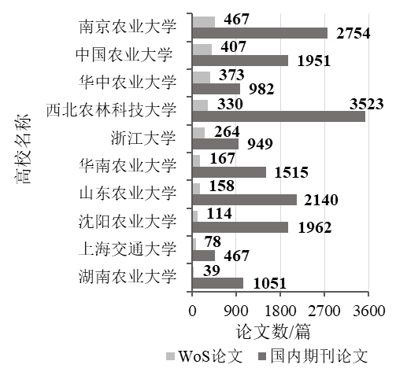
图1 2008-2017年10所高校园艺学发表论文总数对比

表2 2008-2017年10所高校园艺学WoS论文的发文量等3个指标的排名情况
高校名称 | WoS论文数 |  | 被引次数排名前10%的论文百分比 |  | 被引频次
高校名称 | 中国排名 | 世界排名 | 中国排名 | 世界排名 | 中国排名 | 世界排名
浙江大学 | 5 | 19 | 65 | 347 | 4 | 14
华中农业大学 | 3 | 10 | 61 | 335 | 3 | 7
南京农业大学 | 1 | 3 | 60 | 329 | 1 | 5
中国农业大学 | 2 | 6 | 64 | 346 | 2 | 6
沈阳农业大学 | 10 | 70 | 90 | 470 | 10 | 86
山东农业大学 | 7 | 40 | 66 | 348 | 6 | 29
湖南农业大学 | 24 | 252 | 112 | 632 | 30 | 301
西北农林科技大学 | 4 | 13 | 81 | 407 | 5 | 16
上海交通大学 | 15 | 122 | 104 | 599 | 16 | 119
华南农业大学 | 6 | 35 | 95 | 500 | 7 | 39

从每年发表论文数量上看，对于WoS论文，西北农林科技大学、南京农业大学、沈阳农业大学发文量基本呈增长趋势，其它高校表现相对平稳，单年发表论文数最多的是南京农业大学，在2015年发表论文74篇（图2）。对于国内期刊论文，西北农林科技大学一直保持领先地位，南京农业大学、沈阳农业大学、中国农业大学发文量下降趋势明显（图3）。

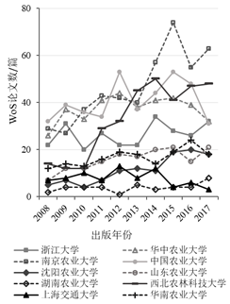
图2 2008-2017年10所高校园艺学WoS论文产出趋势

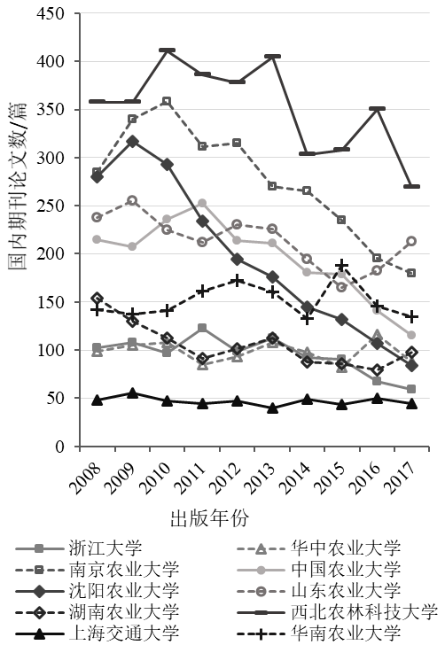

图3 2008-2017年10所高校园艺学国内期刊论文产出趋势
2.2.1.2 被引次数排名前10%的论文百分比
对于某个机构的某个学科而言，被引次数排名前10%的论文百分比是指在给定出版年该机构在该学科发表的被引次数排名前10%的论文数除以相同出版年该机构在该学科发表的论文总数。从十年间在园艺学学科发表的WoS论文来看，南京农业大学等8所高校的被引用次数排名前10%的论文百分比超过10%，高于世界平均水平（图4）。10所高校排在中国287个学术机构的前20%-40%之间、世界2070个学术机构的前15%-31%之间（表2）。国内期刊论文需要通过数据库给出的被引次数排名前10%的论文数量计算得出占比，山东农业大学等9所高校超过10%，高于国内平均水平（图4）。

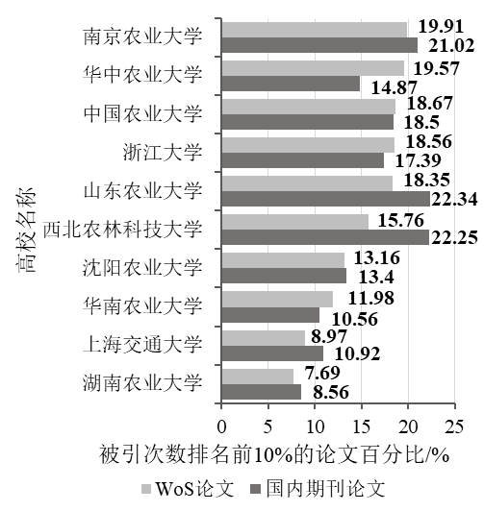
图4 2008-2017年10所高校园艺学被引次数排名前10%的论文百分比
2.2.2 学术影响力分析
2.2.2.1 被引频次
图5给出了2008-2017年间10所高校在园艺学发表的WoS论文的被引情况，南京农业大学、中国农业大学、华中农业大学的总被引频次较高，都超过了4000次，排名分别位于中国前三和世界第五、第六、第七（表2）。总被引频次在2000-3000之间的高校有2所，在1000-2000之间的有2所，其它3所低于1000。国内期刊论文方面，西北农林科技大学发表的论文总被引频次最高，为34400次，南京农业大学和山东农业大学紧随其后，分别为28801次和22177次，中国农业大学和沈阳农业大学超过15000次，华南农业大学等5所高校在10000次以下（图6）。
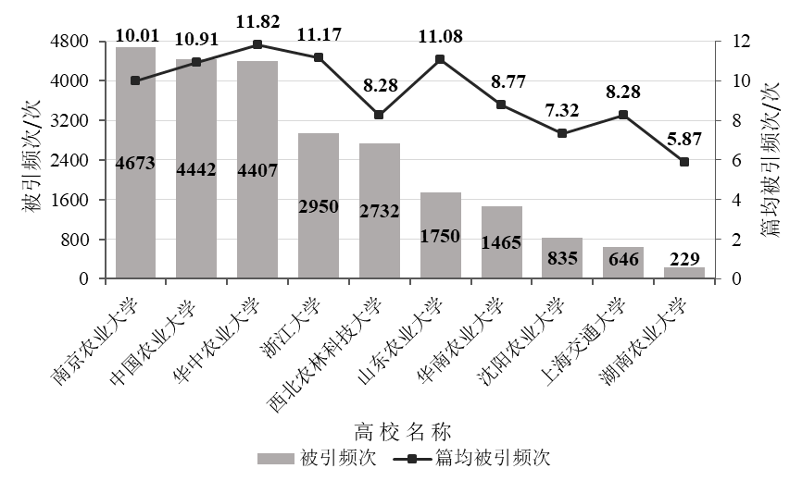
图5 2008-2017年10所高校园艺学WoS论文被引情况

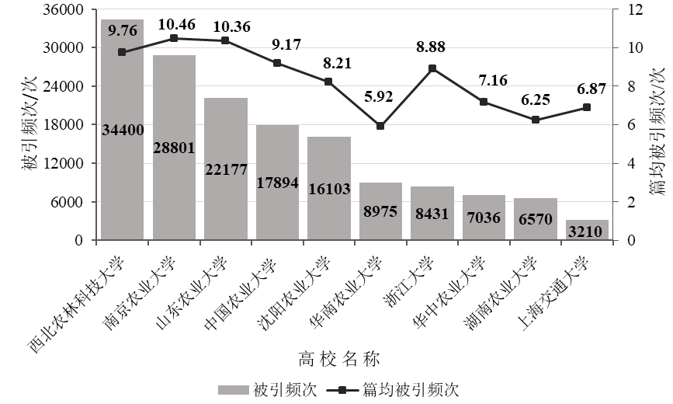
图6 2008-2017年10所高校园艺学国内期刊论文被引情况
2.2.2.2 篇均被引频次
十年间10所高校在园艺学发表WoS论文的篇均被引情况见图5，华中农业大学的最高，为11.82次，华中农业大学、浙江大学、山东农业大学、中国农业大学、南京农业大学、华南农业大学6所高校超过全国平均水平（8.75次），其余4所高校低于全国平均水平，但10所高校都低于全球平均水平（12.46次）。10所高校的国内排名在287个学术机构的前12%-49%之间、国际排名在2070个学术机构的前15%-45%之间（表3）。国内期刊论文方面，南京农业大学和山东农业大学的篇均被引次数位于10所高校的前两位，分别为10.46次和10.36次，其它8所高校在5.92-9.76次之间（图6）。
表3 2008-2017年10所高校园艺学WoS论文的篇均被引频次等3个指标的排名情况
高校名称 | 篇均被引频次 |  | 论文被引百分比 |  | 学科规范化的  引文影响力
高校名称 | 中国排名 | 世界排名 | 中国排名 | 世界排名 | 中国排名 | 世界排名
浙江大学 | 40 | 355 | 136 | 1009 | 69 | 395
华中农业大学 | 36 | 321 | 125 | 912 | 76 | 436
南京农业大学 | 57 | 436 | 139 | 1029 | 72 | 407
中国农业大学 | 48 | 381 | 138 | 1027 | 88 | 501
沈阳农业大学 | 110 | 712 | 158 | 1161 | 118 | 649
山东农业大学 | 43 | 360 | 144 | 1072 | 65 | 367
湖南农业大学 | 138 | 927 | 186 | 1378 | 177 | 1065
西北农林科技大学 | 86 | 604 | 155 | 1153 | 80 | 473
上海交通大学 | 87 | 605 | 128 | 963 | 143 | 791
华南农业大学 | 76 | 562 | 146 | 1080 | 103 | 579
2.2.2.3 论文被引百分比
论文被引百分比是指被引频次至少为一次的论文百分比。华中农业大学的WoS论文被引百分比在10所高校中最高，为90.08%，上海交通大学等8所高校的在82.46%以上，以上9所高校的论文被引百分比高于全球基准值（79.78%）和全国基准值（82.29%），湖南农业大学表现欠佳（图7）。10所高校在国内外的排名处于中游水平，国内排名在前43%-65%之间、国际排名在前44%-67%之间（表3）。
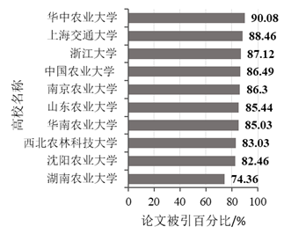
图7 2008-2017年10所高校园艺学WoS论文被引百分比
2.2.2.4 学科规范化的引文影响力分析
学科规范化的引文影响力（Category Normalized Citation Impact, CNCI）能够表征一组论文在学科层面上的相对影响力水平。如果CNCI值大于1，说明高于全球平均水平，如果小于1，则说明低于全球平均水平。10所高校中有8所高校发表的WoS论文的CNCI值大于1，其中山东农业大学表现最佳，为1.43，浙江大学和南京农业大学分列第二和第三位，为1.39和1.37（图8）。10所高校的CNCI值在国内排在前22%-62%之间、在国际上排在前17%-52%之间（表3）。
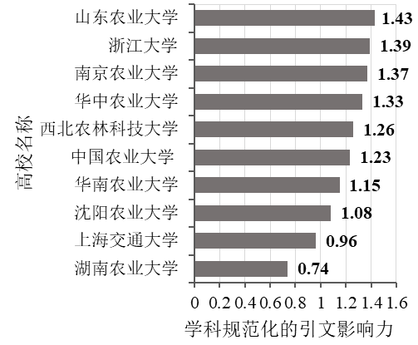
图8 2008-2017年10所高校园艺学WoS论文学科规范化的引文影响力
2.2.2.5 h指数
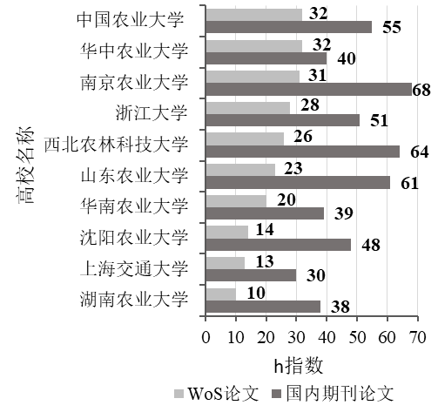
h指数代表“论文集中n篇论文的被引频次不少于n次”，h指数从开始作为一种评价科学家个人学术成果的指标，现已拓展到期刊、机构、学科等的评价中。本研究中的论文集是指某所高校园艺学在2008-2017年期间发表的论文。对于WoS论文，10所高校中中国农业大学、华中农业大学排名最靠前，h指数都为32，其次是南京农业大学（31），20<=h<30的高校有浙江大学等4所，10<=h<20的高校有沈阳农业大学等3所（图9）。10所高校h指数的国内排名位于前8%，国际排名位于前12%（表4）。国内期刊论文h指数较高的是南京农业大学（68）、西北农林科技大学（64）、山东农业大学（61）。50<=h<60的高校有2所，40<=h<50的高校有2所，30<=h<40的高校有3所（图9）。
图9 2008-2017年10所高校园艺学h指数分析
表4 2008-2017年10所高校园艺学WoS论文的h指数等3个指标的排名情况
高校名称 | h指数 |  | 国际合作论文数 |  | 国际合作论文  百分比
高校名称 | 中国排名 | 世界排名 | 中国排名 | 世界排名 | 中国排名 | 世界排名
浙江大学 | 4 | 12 | 4 | 19 | 98 | 1017
华中农业大学 | 1 | 5 | 5 | 20 | 132 | 1195
南京农业大学 | 3 | 7 | 3 | 10 | 131 | 1193
中国农业大学 | 1 | 5 | 2 | 8 | 104 | 1072
沈阳农业大学 | 13 | 112 | 11 | 125 | 133 | 1196
山东农业大学 | 6 | 26 | 14 | 146 | 160 | 1343
湖南农业大学 | 22 | 241 | 17 | 171 | 48 | 580
西北农林科技大学 | 5 | 16 | 1 | 5 | 72 | 852
上海交通大学 | 16 | 132 | 12 | 126 | 96 | 1006
华南农业大学 | 7 | 38 | 6 | 57 | 106 | 1095
2.2.3 国际合作情况
由图10可以看出，10所高校在2008-2017年发表的WoS论文中有627篇为国际合作论文，其中西北农林科技大学论文数最多，为124篇，其次是中国农业大学（113篇）和南京农业大学（100篇），浙江大学等3所高校在40-80篇之间，湖南农业大学等4所大学的国际合作论文较少。10所高校国际合作论文数的中国和世界排名均在前10%（表4）。
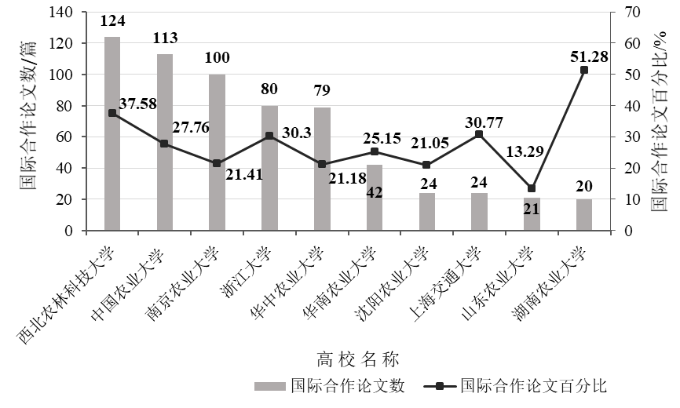
湖南农业大学产出的论文中有51.28%为国际合作论文，在10所高校中比例最高，紧随其后的是西北农林科技大学（37.58%），上海交通大学（30.77%）、浙江大学（30.3%）、中国农业大学（27.76%），以上5所高校高于全国基准值27.18%，华南农业大学为25.15%，以上6所高校超过全球基准值22.36%。10所高校国际合作论文百分比的国内排名位于前16%-56%，国际排名为前28%-65%（表4）。
图10 2008-2017年10所高校园艺学国际合作论文情况
3 结论与建议
本研究采用测量科研表现的常用指标对10所高校的园艺学学科进行了分析，包括WoS论文的9个指标和国内期刊论文的5个指标，通过这些指标可以在一定程度上反映我国高校园艺学学科的发展水平。从10所高校之间的比较排名来看，各高校在WoS论文指标中排名前三的指标数量为：华中农所大学、南京农业大学有6个，中国农业大学有5个，浙江大学有3个，山东农业大学、西北农林科技大学、上海交通大学各有2个，湖南农业大学有1个；南京农业大学、山东农业大学、西北农林科技大学分别有5个指标进入国内期刊论文指标前三名。综合各项指标可以看出，南京农业大学的科研表现最佳。进一步从WoS论文指标的国际国内排名来看，10所高校的WoS论文数、总被引频次、h指数、国际合作论文数均排在国际和国内的前20%，但是篇均被引频次的排名落后于总被引频次，国际合作论文百分比的排名落后于国际合作论文数，在被引次数排名前10%的论文百分比、论文被引百分比、学科规范化的引文影响力排名中的表现欠佳，说明论文质量还有较大的提升空间。
学科评估是对具有博士硕士学位授予权的一级学科进行整体水平的评估，第四轮学科评估指标体系中的“学术论文质量”包含“扩展版ESI高被引论文”和“代表性论文”两个方面，同时要求代表性论文须包含一定比例的国内期刊。因此，为了在学科评估中取得较好的成绩，一方面学校应鼓励发表高水平的学术论文，一般来说国际合作论文质量相对较高，因此应提高国际合作论文的比例；另一方面，应重视国内期刊论文的发表，中文论文凭借语言优势，发表时间相对较快，在国内受众面广，也具有非常大的学术影响力。
随着图书馆信息服务深度的增加，越来越多的高校图书馆开展了学科服务。按照WoS学科分类体系，园艺学对应35种SCIE期刊，这35种期刊对应ESI学科分类中的农业科学、植物与动物科学两个学科，学科馆员可以向科研人员提供学科期刊指南，这对于推动学科发展和提升学校ESI学科排名都具有重要意义。
4 项目成果（发表的文章、开发的软件、取得的实践效果等）
现已撰写了论文《基于InCites和CNKI数据库的我国10所高校园艺学学科文献计量分析》，已投稿《江苏科技信息》，目前正在审稿过程中。
5 参考文献
[1] 国务院. 国务院关于印发统筹推进世界一流大学和一流学科建设总体方案的通知［EB/OL］. （2015-11-05）[2019-03-06]. http://www.gov.cn/zhengce/content/2015-11/05/content_10269.htm.
[2] 沈勇. 论文指标与一级学科评估结果之比较[J]. 高教发展与评估，2016，32（02）：49-57；100.
[3] 中国科学技术协会. 2014-2015园艺学学科发展报告[M]. 北京：中国科学技术出版社，2016：3-47.
[4] 李红. 1992-1995年我国园艺学科论文统计与分析[J]. 北方园艺，1997（05）：76-79.
[5] 许强，何荣利，赵洁，等. 2001-2003年中国园艺学论文的统计分析[J]. 农业图书情报学刊，2004，16（09）：101-104.
[6] 孙会军. 我国高校园艺学科SCI论文产出力与影响力比较研究[J]. 北方园艺，2012（20）：194-197.
[7] 孙会军. 我国与国际园艺学科SCI论文数量与质量的比较[J]. 北方园艺，2013（16）：221-224.
[8] 甄鹏，高景昌，刘玉博. 我国农林院校博士科研绩效量化比较研究[J]. 农业网络信息，2016（08）：116-118.
[9] 潘香岑，刘凤侠，王立新. 基于InCites数据库的高校科研态势比较与学科分析——以沈阳农业大学为例[J]. 图书情报导刊，2018，3（03）：67-73.
[10] 中国学位与研究生教育信息网. 全国第四轮学科评估结果公布［EB /OL］．（2017-12-28）［2019－03－06］. http://www.cdgdc.edu.cn/xwyyjsjyxx/xkpgjg/.
[11] 金贞燕，金文姬，赵丹群. 世界著名大学及学科h指数与传统文献计量指标的比较[J]. 图书情报工作网刊，2012，56（07）：21-29.
[12] 朱晓华，何书金，王岱，等. SCI/SSCI期刊与中文权威核心期刊论文的学术价值评价——基于地理工作者的感知分析[J]. 地理学报，2016，71（04）：680-692.
[13] 牛正光，奉公. 构建国际英文期刊论文的中文发布体系研究[J]. 中国科技期刊研究，2017，28（02）：131-137.

